- 使用时要安装的包，尤其是newspaper这个包，详情可见https://blog.csdn.net/weixin_41931602/article/details/81211253
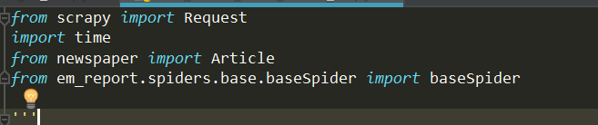
- 要调试那个文件时，在run_single_stt文件，找到相对应的爬虫文件名取消注释
- 